«Технология веб-квеста на уроках английского языка в младших классах»
Действие политических и социально-экономических факторов проявляется, во-первых, в позиции общества к иностранным языкам, во-вторых, к уровню образования по иностранному языку. Они определяют преимущества в выборе иностранного языка и необходимости в его практическом использовании как средства повседневного общения.
Обучение, полученное в начальной школе, выступает в качестве главного звена системы образования Российской Федерации, служит опорой для последующего воспитания, обучения, становлении личности. Федеральный государственный образовательный стандарт (ФГОС) является главным элементом модернизации современного образования. В настоящее время в системе образования произошли существенные изменения, которые привели к пересмотру процесса обучения иностранным языкам. В новых стандартах внимание уделяется развитию коммуникаций, умению учащихся установить общение с другими людьми, овладению языком, умению подвергать анализу свои действия и слова, развитие круга интересов, а также на развитие логики для правильного высказывания мысли.
Возрастание мотивации школьников одна из ведущих задач для обучения иностранному языку Светланы Викторовны. Педагог опирается на то, что среди всех мотивов образовательной деятельности самым эффективным является познавательный интерес, появляющийся в процессе учения.
Иностранный язык как единственное из средств общения и изучения окружающего мира выполняет особенную роль в образовании, так как успех в подготовке учеников иностранному языку направлен на создание учебно-познавательной мотивации. Лишь определенное отношение к обучению и наличие определённого уровня сформированности учебно-познавательных мотивов обеспечит усвоение представленного учебного материала.
С целью выявления уровня мотивации к изучению английского языка Светлана Викторовна начала с опроса учащихся 2 «А» и 2 «В» классов. Результаты анкеты показали, что 29% учащихся посещали страны изучаемого языка и поняли важность изучения языка. 21% учащимся английский язык нужен для профессии в будущем. Были ответы, относящиеся к личным интересам. У 50% учащихся 2 классов был низкий уровень мотивации к изучению английского языка.
Для выявления уровня мотивации был проведен метод наблюдения познавательного интереса, предложенный Щукиной Г.И. [22], сосредоточенный на выявление «измерения роста познавательного интереса у учащихся» по иностранному языку.

Уровень познавательного интереса

Проделанная методика для выражения среднего балла для каждого ученика выявила: 30% учащихся часто оказывали познавательный интерес на уроках; 45% - иногда проявляли познавательный интерес на уроках; остальные 25 % – очень редко оказывали познавательный интерес на уроках английского языка.
Для рассмотрения мотивационной области учащихся 2-х классов была использована методика М.Р. Гинзбурга [6], где при обработке результатов учитывались мотивы (внешние, игровые, получения отметки, - позиционные, социальные, учебные).

Исследование учебной деятельности 2 классов

Результаты анкетирования следующие: 5 % учащихся обладали очень высоким уровнем мотивации учения; 10% имели высокий уровень мотивации учения; 30% - нормальный (средний) уровень мотивации учения; 45% сниженный уровень мотивации учения; 10% - низкий уровень мотивации учения.
Перед педагогом стала задача повысить мотивацию учащихся к изучению английского языка. Методом решения стало вовлечение учащихся в творческую деятельность, способствующую не только продуктивности, но и гуманизации образования.

Информационные технологии стали неотделимой частью жизни для современного человека. Обладание данными технологиями приравнивается к способности читать и писать. Поэтому учащихся необходимо научить применять эти технологии, оказывая содействие формированию у них ИКТ-компетентности. Развитие ИКТ-компетентности обучающихся актуализирует системно-деятельностный подход.
В настоящее время насчитывается достаточно большое количество современных информационных технологий.
Web-Quest - это интерактивная учебная деятельность, в которую входят 3 главных элемента, отличающее ее от обычного отбора материала в Интернете [1]:
- Присутствие проблемы для решения
- Отбор информации по проблеме совершается в Интернете командой учащихся. Каждый из членов команды имеет отдельную занятие, и вводит свою лепту в решение общей проблемы согласно своей ролью
- Разрешение проблемы получается путем проведения переговоров и достижения единого мнения всех членов работы.
Web-Quest имеет в основном конкретную направленность, и предлагает более эффективно использовать учебное время, позволяет учителю отследить работу учащихся и подвести итог.
Актуальность данного опыта дает возможность решения следующих противоречий:
- между необходимостью сформировать информационно-коммуникативную компетенцию учащихся и недостаточной эффективностью разработанных средств, методов и приемов;
- между растущей нагрузкой на школьников, связанной с увеличением объема научной информации по английскому языку и современными рамками классно-урочной системы;
- между возрастающей необходимостью к изучению английского языка и трудностями, возникающими на пути аутентичности общения, на иностранном языке;
- между стремлением ученика к творческому саморазвитию, самопроектированию и недостаточным использованием возможностей образовательного процесса.
В работе Светланы Викторовны представлено решение этих противоречий. Данная тема является актуальной, потому что в настоящее время перед педагогами иностранных языков стоит проблема эффективного использования способов повышения мотивации учащихся к изучению языка.
Идея заключается в повышении уровня мотивации учащихся к изучению английского языка через реализацию интернет технологий (веб-квест), что позволит создать благоприятную обстановку обучения языку для каждого учащегося.
Используемые автором методы, приемы, формы и средства организации учебной деятельности прослеживаются в системе уроков.
Теоретическую базу опыта составили работы Е.И. Багузиной, Г.А. Воробьева, П.В. Сысоева и М.Н. Евстигнеева, А. С. Асмолова, С.В. Титовой, T. Koenraad [9], M.J. Luzon, N. Puthikanon, которые исследовали определенные вопросы использования веб-квестов в сфере обучения английскому языку.
П.В.Сысоев и М.Н.Евстигнеев считают, что веб-квест – это тип учебных Интернет материалов [20].
В трактовке Е.И. Багузиной, веб-квест выступает как «информационно-виртуальная дидактическая площадка для применения различных методик и техник обучения, прежде всего, проблемно-поискового характера, которые можно встроить в курс обучения применительно к конкретным целям» [3].
А. С. Асмолов подчеркивает, что главная идея заключается в том, чтобы научить учащихся добывать знания самостоятельно в процессе исследовательской деятельности [2].
М. Лузон, утверждает, что применение веб-квест технологии расширяет возможности применения лингвистических знаний и умений, способствует эффективной коммуникации в профессиональной сфере (Life Long Learning) [11].
С.В.Титова рассматривает веб-квесты как эффективное средство развития языковой и речевой компетенции [21]; Г.А.Воробьев изучает возможности веб-квест технологии при обучении социокультурной компетенции учащихся [4]; Н. Путиканон исследует потенциал веб-квестов в обучении чтению на английском языке как иностранном [14].
Для решения проблемы в повышении мотивации учащихся на уроках английского языка через Интернет-технологию Светланой Викторовной были просмотрены работы следующих авторов: Е.С. Полат, О.М.Моисеевой, И.И. Скворцовой, Н.О. Деньгиной, И.А. Зимней, Т.Е. Сахаровой [17], Н.Ф. Коряковцевой [10] и другие. Среди зарубежных исследователей, занимающихся проектной технологией можно выделить Дж. Дьюи [7], Ф. Столлер [19], Р. Рибе [16] и другие.
В работе О.М. Моисеевой предлагается методическая система проектного обучения английскому языку учащихся на основе курса «Project English» [12]. В исследовании И.И. Скворцовой разработана технология обучения учащихся иноязычной монологической речи на основе проектной методики [18]. Проблеме обучения устному иноязычному общению учащихся с применением аутентичных материалов на основе проектной методики посвящена работа Н.О. Деньгиной [6].
Е.С. Полат считает, что при обучении иностранному языку проектная деятельность может быть использована на любом этапе обучения, если она соответствует определенным требованиям. В основе, которых лежит развитие познавательных навыков учащихся, умений самостоятельно конструировать свои знания, ориентироваться в информационном пространстве, а также развитие критического и творческого мышления [13].
Несомненно, работа учащихся с веб-квестами развивает аналитическое и творческое мышление. Веб-квест преображает учебный процесс, делает его живым и интересным. При работе с Интернет ресурсами развиваются такие компетенции: самообучение и самоорганизация; работа в команде: планирование, распределение функций, взаимопомощь, взаимоконтроль [8].
Очевидно, что основной фигурой образовательной среды является учитель, но компьютер - это необходимый универсальный инструмент школы 21 века. Так как только учитель определяет, в каком качестве, в каком объеме и для каких целей могут быть применены информационные технологии в учебном процессе.

Цель данной деятельности – обеспечение положительной динамики творческой деятельности младших школьников путем использования технологии веб-квест с целью повышения мотивации к изучению английского языка

Для решения поставленной цели необходимо решение следующих задач:

- изучить методическую и методологическую литературу использования технологии веб-квест иностранному языку;
- подобрать банк диагностик для выявления личностных особенностей и имеющейся на начальном уровне учебной мотивации учащихся;
- создать условия, направленные на формирование интереса к английскому языку; содействовать поддержке внутренней учебной мотивации на основе познавательного интереса учащихся;
- внедрить в педагогическую практику технологию веб-квеста, которая способствовала бы формированию интереса к иностранному языку;
- разработать конспекты уроков с использованием технологии веб-квест;
апробировать приемы технологии; создавать комфортные условия для обучения;
- провести мониторинг эффективности данной технологии;
- обобщить опыт применения технологии веб-квест в образовательном процессе;
- распространить полученные результаты.
В соответствии с поставленной целью и задачами в рамках представляемого опыта используются различные формы, методы и средства формирования интереса к английскому языку у младших школьников.
В своей практике педагог в первую очередь делает уклон на улучшение внутренней мотивации школьников. Она является основным элементом, создающим интерес к учебной деятельности. Внутреннюю мотивацию подкрепляют такие мотивы «чтобы быть образованным и культурным», «пригодится для поездок за границу», «пригодится в жизни».
Для поддержания интереса в овладении иностранным языком учитель на своих уроках применяет различные приемы и методы.
Педагог рассматривает веб-квест как проект с использованием Интернет-ресурсов. Вместо того чтобы заставлять обучающихся бесконечно блуждать по Интернету в поисках необходимой информации, учитель дает им список веб-сайтов, которые соответствуют теме проекта. Благодаря предоставленному заранее списку нужных ресурсов ученики не теряются в Сети и не блуждают бесцельно в нём, в поисках нужной информации.
Для разработки веб-квеста нужен доступ к компьютеру, Интернет и адрес электронной почты (Приложение № 6).
Светлана Викторовна выделила наиболее интересные виды заданий веб-квестов, которые часто использует у себя на уроках [15]. Пересказ – проявление понимания темы на основании представленных материалов из разных ресурсов в новом формате: организация презентации, плаката, сочинения эссе, создание веб-странички, рассказа. Педагог считает, что задания на пересказ (retelling tasks) (Приложение № 8) являются самыми элементарными и представляют собой самый простой пример использования Интернета.
Загадки (mystery tasks), (Приложение № 9) на основе задания-загадки, учитель предлагает синтез информации и сочинении головоломки, которую нельзя решить обычным поиском ответа на определенной странице Интернета. Наоборот, необходимо выдумать загадку, решение которой требует:
- исследование информация из многих источников;
- создание информации в единое целое путем обобщения из разных ресурсов;
- устранение возможных подсказок для ответа.
Творческое задание(creative products task) – творческая работа в указанном жанре - создание пьесы, стихотворения, песни, видеоролика, проведение тематического вечера. Светлана Викторовна при анализе таких проектов внимание уделяет творчеству и самовыражению учащихся (Приложение № 4).
Журналистское расследование – независимое сообщение информации. В таких веб-квестах (journalistic tasks) учитель направляет учащихся к поиску информацию, где результаты представлены в виде новостного репортажа, интервью или другого журналистского жанра (Приложение № 7).
Таким образом, основной задачей Светланы Викторовны на пути создания качественного веб-квеста остается продуманность содержания, выбор темы и постановки задачи. Сложность в создании веб-квеста состоит в отборе качественных и тематически релевантных сайтов, соответствующих также уровню подготовки, психологическим и возрастным особенностям учащихся. С точки зрения проектной деятельности при работе над веб-квестом учащимся потребуются навыки поиска, анализа информации, умения хранить, передавать, сравнивать и на основе сравнения синтезировать новую информацию.
Использование технологии веб-квест на уроках английского языка позволило выявить следующие результаты:
- повышение социокультурной компетенции учащихся;
- повышение уровня знаний реалий культуры, традиций, привычек и обычаев народа страны изучаемого языка, моделей поведения носителей иноязычной культуры,
- увеличение словарного запаса учащихся за счет применения нестандартных приемов обучения;
- развитие внимания, наблюдательности по отношению к культуре страны изучаемого языка и личной ответственности за выполнение выбранной работы;
- повышение мотивации школьников к изучению иноязычной культуры
- развитие интереса к предмету, творческих способностей, воображения учащихся;
- формирование навыков исследовательской деятельности, публичных выступлений, умений самостоятельной работы с литературой, расширение кругозора;
- повышение мотивации учеников к использованию компьютерных технологий в своей учебной деятельности.
Учащиеся, которые систематически работают с компьютерными учебными программами, занимаются творческой деятельностью, демонстрируют повышенный уровень знаний, проявляют устойчивый интерес к изучению английского языка.
Класс | Количество учащихся | Количество «5» | Количество «4» | Качество знаний
2 «А» (2014-2015г)  3 «А» (2015-2016г)  4 «А» (2016-2017г) | 15  15  15 | 2  3  5 | 3  4  6 | 33%  46%  73%
2 «В» (2014-2015г)  3 «В» (2015-2016г)  4 «В» (2016-2017г) | 14  14  14 | 1  1  2 | 3  4  3 | 29%  35%  36%

Педагогом было проведено анкетирование с целью выявления эффективности и результативности использования технологии веб-квест как формы проектной деятельности на 2-х классах: в одном из них, применялись технологии Интернет-ресурсов; в другом - проводились традиционные уроки; и на протяжении трех лет велось наблюдение за учениками этих классов. Это классы 2 «А», 3 «А», 4 «А» - экспертный; и 2 «В», 3 «В», 4 «В» - контрольный.
Результаты анкетирования (автор Щукина Г.И.) показали следующее, что уже в 3 «А» экспертном классе познавательный интерес у учащихся к изучению иностранного языка достиг 35%; 45% учащихся иногда проявляли познавательный интерес на уроках; остальные 20 % – очень редко оказывали познавательный интерес на уроках английского языка.

Уровень познавательного интереса

Итоги опроса по методике М.Р. Гинзбурга, показали, что за год обучения с использованием технологии веб-квест на уроках английского языка 9 % учащихся обладали очень высоким уровнем мотивации учения; 14% - имели высокий уровень мотивации учения; 41% - нормальный (средний) уровень мотивации учения; 25% - сниженный уровень мотивации учения; 10% - низкий уровень мотивации учения.

Уровень мотивации у контрольного класса был намного ниже, чем у экспертного, что говорит об успешном использовании технологии веб-квеста на уроках английского языка.

К концу 4 класса, в том классе, где применялись Интернет-технологии успеваемость, темп урока и мотивация к изучению языка стала наиболее высокая – 70%, в сравнении с классом, в котором проводились уроки без использования данных технологий – 30%.
Учащиеся участвуют в олимпиадах и конкурсах, где показывают хорошие результаты, посещают дополнительные занятия «В мире иностранного языка», участвуют в предметной неделе английского языка, инсценируют сказки, стихи и спектакли на изучаемом языке.
Парфенова Полина (2 «А» класс) – победитель Международной олимпиады «Инфоурок» (2015г.); призер (2-е место) Международного конкурса «Я - лингвист» (2016г.); победитель Международного конкурса «Лисенок» (2017г.);
Михайлова Ангелина (3 «А» класс) – победитель Международного конкурса «Я - лингвист» (2016г.); победитель Всероссийского конкурса «Отличник» (2017г.);
Васильева Виктория (3 «А» класс) – победитель Международного конкурса «Я - лингвист» (2014г.); призер (2-е место) Международного конкурса «Лисенок» (2017г.);
Устименко Виолетта (3 «А» класс) – победитель Международного конкурса «Я - лингвист» (2016г.);
Чеснокова Диана (3 «А» класс) - победитель Всероссийского конкурса «Отличник» (2015г.); победитель Международного конкурса «Лисенок» (2017г.);
Моисеенко Никита (3 «А» класс) победитель Международного конкурса «Лисенок» (2017г.);
Шестерова Карина (3 «В» класс) - призер (2-е место) Международного конкурса «Лисенок» (2015г.); победитель Международного конкурса «Лисенок» (2017г.);
Скомаровский Константин (3 «В» класс) - победитель Международного конкурса «Мириады открытий» проекта «Инфоурок» (2015г.); победитель Международного конкурса «Я - лингвист» (2017г.);
Федорус Ева (3 «В» класс) победитель Всероссийского конкурса «Отличник» (2015г.); победитель Международного конкурса «Лисенок» (2017г.); призер (2-е место) Международного конкурса «Я - лингвист» (2016г.).
Таким образом, цели и задачи, выдвинутые в начале опыта Светланы Викторовны, были подтверждены. Веб-квест действительно является эффективной технологией для активизации образовательной деятельности младших школьников. Кроме того, использование данной технологии в обучении иностранным языкам служит для повышения мотивации учащихся и даёт однозначно положительные результаты, но требует определённой подготовки и опыта от учителя и от учеников. Из чего следует, что использование веб-квест технологии не должно быть единичным, а системным, так как тематическое усложнение делает задания интереснее, но оно невозможно без практики.

Библиографический список

- Андреева М. В. Технологии веб-квест в формировании коммуникативной и социокультурной компетенции // Информационно-коммуникационные технологии в обучении иностранным языкам. Тезисы докладов I Международной научно-практической конференции. М., 2004
- Асмолов А. Г. Системно-деятельностный подход к разработке стандартов нового поколения / А. Г. Асмолов // Педагогика. — 2009.- № 4.—С.18–22.
- Багузина Е.И. Веб-квест как современная форма промежуточного и итогового контроля при обучении иностранному языку // ГОУ ВПО «ГУУ» Вестник Университета. – 2009. - №1. – С.121-129.
- Воробьёв Г.А. . Веб-квест технологии в обучении социокультурной компетенции: Английский язык, лингвистический вуз: Автореф. дис. канд. пед. наук. Пятигорск, 2004.
- Гинзбург А. И. Статистика. Учебное пособие. – СПб, «Питер», 2002.
- Деньгина Н.О. Обучение устной иноязычной речи на основе проектного подхода учащихся старших классов гимназий (на материале английского языка) : автореф. дис. ... канд. пед. наук: 13.00.02 С.-Петербург гос. ун-т. СПб., 2000. 24 с.
- Дьюи Джон. Демократия и образование // Учеб. пособие. М.: Педагогика-пресс, 2000. 382 с.
- Зимняя И.А. Психология обучения иностранным языкам в школе. М.: Просвещение, 2001. 221 с.
- Koenraad T. Language Quests in Language Education: Introduction [Электронный ресурс]. URL: http://www.ucam.edu/sites/default/files/corell/Koenraad.pdf (дата обращения: 17.09.2013).
- Коряковцева Н.Ф. Современная методика организации самостоятельной работы изучающих иностранный язык: пособие для учителей М.: АРКТИ, 2002. 176 c.
- Luzón M. J. Enhancing Webquest for Effective ESP Learning [Электронный ресурс]. URL: http://www.ucam.edu/corell/issues/Issue1.pdf (дата обращения: 17.09.2013).
- Моисеева, О.М. Опыт проектного обучения иностранному языку в средней школе: дис. ...канд. пед. наук: 13.00.02 М., 2004. 132с.
- Полат, Е.С. Новые педагогические и информационные технологии в системе образования.- М.: Академия, 2001.- 168с
- Puthikanon N. Examining Critical Thinking and Language Use through the Use of WebQuests in an EFL Reading Class. – URL: http://www.grin.com/en/doc/234572/examining-critical-thinking-and-language-usethrough-the-use-of-webquests (дата обращения: 29.02.2012).
- Романцова Ю.В. Веб-квест как способ активизации учебной деятельности учащихся // http://festival.1september.ru/articles/513088/
- Ribe R., Vidal N. Project Work. Oxford: Heinemann, 2003
- Сахарова, Н. С. Категории «компетентность» и «компетенция» в современной образовательной парадигме / Н.С. Сахарова // Вестник Омского гос. ун-та. – 2000. – № 3. – С. 51-58.
- Скворцова И.И. Проектная технология развития иноязычной монологической речи учащихся (Общепедагогический аспект) : автореф. дис. ... канд. пед. наук : 13.00.01 Саратов, 2000. 23 с.
- Stoller F. Project Work A Means to Promote Language Content. // Forum, Vol 35 No 4, October December 20077, pp. 2-10.
- Сысоев П.В., Евстигнеев М.Н. Внедрение новых учебных Интернет-материалов в обучение иностранному языку (на материале английского языка и страноведения США). // Интернет-журнал "Эйдос". – 2008. – 1 февраля. – http://www.eidos.ru/journal/2008/0201-8.htm.
- Титова С.В. Информационно-коммуникационные технологии в гуманитарном образовании: теория и практика. Пособие для студентов и аспирантов языковых факультетов и вузов. – М.:2009, 240 с.
- Щукина Г.И. Активизация познавательной деятельности в учебном процессе. М.: Изд-во УНЦ ДО, 2005. -222с.

Приложение № 1

Методика наблюдения за проявлениями познавательного интереса Щукиной Г.И.

Напротив каждого критерия нужно поставить количество баллов от 0 до 2 на каждого ученика
- В полном объеме ученик включается в учебную деятельность;
- Рассеянный ли ребенок на уроке;
- Концентрированность произвольного внимания;
- Характер процесса деятельности – независимый уровень выполнения познавательной задачи;
- Эмоциональность учащихся;
- Предпочтительная направленность учащихся и характер свободного времени.

Обработка результатов
Для каждого учащегося выводится средний балл, и результаты заносятся в таблицу, диаграмму и т.д.
2 балла: данный признак часто проявляется в учебной деятельности учащихся;
1 балл: данный признак иногда проявляется в учебной деятельности учащихся;
0 баллов: данный признак очень редко или совсем не проявляется в учебной деятельности учащихся.

Приложение № 2
Методика изучения учебной мотивации М.Р. Гинзбург
Каждому ученику необходимо поставь знак "+"напротив выбранного ответа, который больше всего подходит.
1. Я учусь в школе, потому что...
а) так хотят мои родители;
б) мне нравится учиться;
в) я чувствую себя взрослым;
г) я люблю хорошие отметки;
д) хочу получить профессию;
е) у меня хорошие друзья.
2. Что именно интересно на уроке...
а) игры и физкультминутки;
б) хорошие оценки и похвала учителя;
в) общение с друзьями;
г) ответы у доски;
д) познание нового и выполнение задания;
е) готовиться к жизни.
3. Я стараюсь учиться лучше, чтобы...
а) получить хорошую отметку;
б) больше знать и уметь;
в) мне покупали красивые вещи;
г) у меня было больше друзей;
д) меня любила и хвалила учительница;
е) приносить пользу, когда вырасту.
4. Если я получаю хорошую отметку, то мне нравится, что...
а) я хорошо все выучил (а);
б) в дневнике стоит хорошая отметка;
в) учительница будет рада;
г) дома меня похвалят;
д) смогу побольше поиграть на улице;
е) я узнаю больше нового. Спасибо!"

Обработка результатов
Каждый вариант ответа имеет определенное количество баллов в зависимости от мотива, который оказывается в соответствующем ответе.
Варианты ответов | Кол-во баллов 1 ответ | Кол-во баллов 2 ответ | Кол-во баллов 3 ответ | Кол-во баллов 4 ответ
а) | 0 | 1 | 2 | 5
б) | 5 | 2 | 5 | 2
в) | 3 | 3 | 0 | 3
г) | 2 | 0 | 1 | 0
д) | 4 | 5 | 3 | 1
е) | 1 | 4 | 4 | 4

Баллы складываются, и выясняется итоговый уровень мотивации.

Уровни мотивации | Кол-во баллов № 1 | Кол-во баллов № 2 | Кол-во баллов № 3 | Кол-во баллов № 4 | Сумма баллов итогового уровня мотивации
1 | 5 | 5 | 5 | 5 | 17 - 20
2 | 4 | 4 | 4 | 4 | 13 - 16
3 | 3 | 3 | 3 | 3 | 9 - 12
4 | 2 | 2 | 2 | 2 | 5 - 8
5 | 0 - 1 | 0 - 1 | 0 - 1 | 0 - 1 | 6 - 4

I - очень высокий уровень мотивации с выраженным личностным смыслом, преобладанием познавательных и внутренних мотивов, стремлением к успеху;
II - высокий уровень учебной мотивации;
III - нормальный (средний) уровень мотивации;
IV - сниженный уровень учебной мотивации;
V - низкий уровень мотивации с выраженным отсутствием у ученика личностного смысла.
Показатели необходимо выразить в процентах от общего числа проверяемых учащихся. Полученные процентные показатели оповещают о начальном уровне учебной мотивации учеников и являются исходной точкой в наблюдении динамики развития мотивации на последующих возрастных этапах.

Приложение № 3

Система видов заданий для учащихся

с использованием технологии веб-квеста

Retelling
Tasks

Mystery Tasks
Journalistic Tasks

Web Quest

Analytical Tasks
Judgments Tasks
Creative product tasks
Compilation Tasks
Design Tasks

Scientific Tasks

Self-knowledge Tasks

Приложение №4
Веб-квест для 3 класса «In my lunch box» http://1924630.mya5.ru/.
Тема урока была «In my lunch box», для учащихся 3го класса по УМК «Английский в фокусе». Целью этого урока было обобщить и систематизировать предметные умения по теме еда. Педагог с учащимися отправлялись в путешествие на загадочный остров, на котором были представлены сказочные замки по изученным темам.
Так как, последняя тема была о еде, поэтому они начали раскрывать тайны замка «Food». Этот замок многоэтажный, и на каждом этаже учителя с учениками ждали интересные приключения. (Для этого, учитель изготовила из бумаги макет девятиэтажного замка. На каждом этаже были предусмотрены тайны, где они подразумевали этапы уроков. У школьников тоже были похожие девятиэтажные замки для самооценки. После прохождения каждого из этажей, ученики раскрашивали их в красный, зеленый и желтый цвета, где красный означал, что ученикам все понятно на данном этапе; зеленый – остались вопросы; желтый – все непонятно). Итак, на четвертом этаже сказочного замка они отправились в интернет-путешествие. Для этого разделились на две группы с помощью волшебной шкатулки, команды назывались Potatoes и Tomatoes (каждый участник по очереди доставал из шкатулки значок в виде картофеля или помидора). Затем, они отправились раскрывать тайны сказочного замка! Для этого переходили по ссылке на веб-квест Светланы Викторовны. На первой странице введение (Introduction) учащиеся увидели краткое описание темы, где необходимо было повторить слова, грамматические конструкции и другие упражнения; и в итоге, собрать коробки для еды ‘lunchboxes”); для учеников конечным результатом было помимо этого еще и снять видео о том, как они рассказывают о своих коробках для еды.
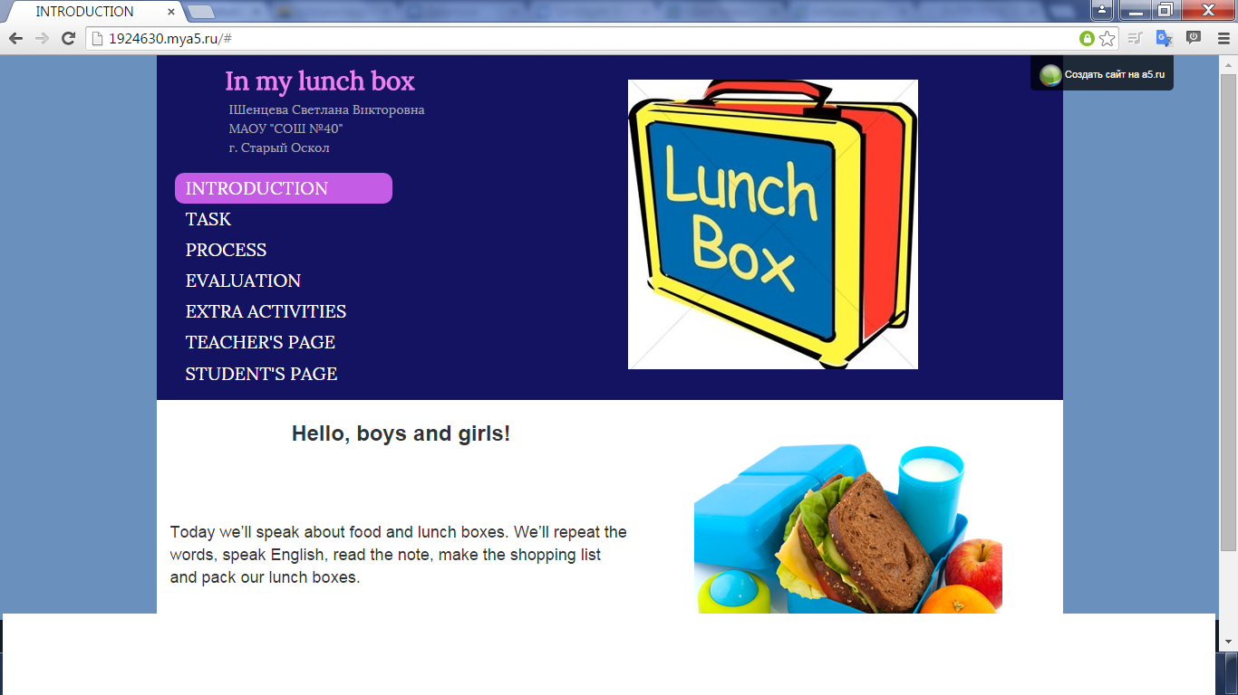
Центральное задание (Task) понятно для учеников, интересно и выполнимо. Здесь 2 задания: это дополнить кроссворд и составить слова из представленных букв. Для выполнения этих заданий учащиеся переходили на следующую страницу.

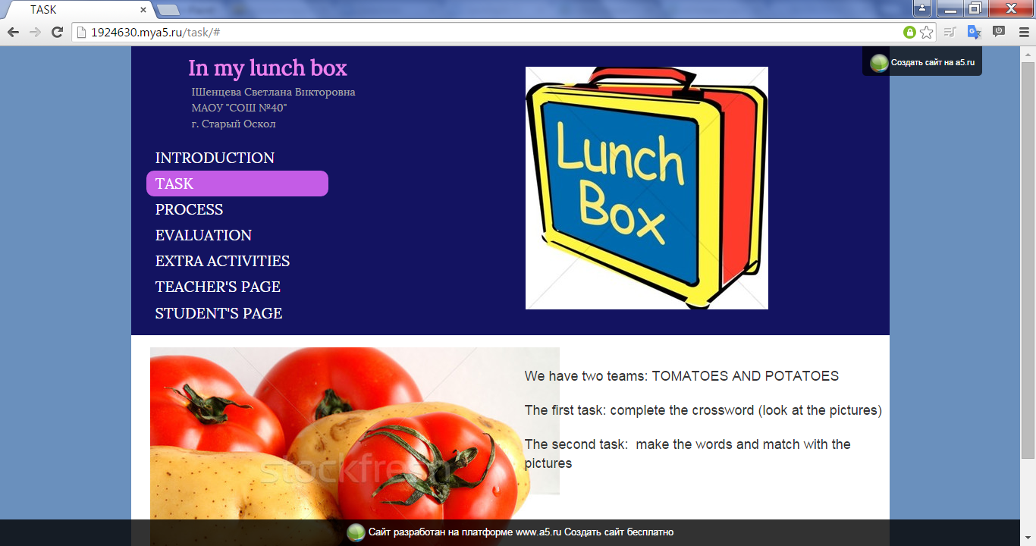

(Process)- это описание последовательности действий и ресурсов. Здесь кроссворд и ссылки на интернет-ресурсы.

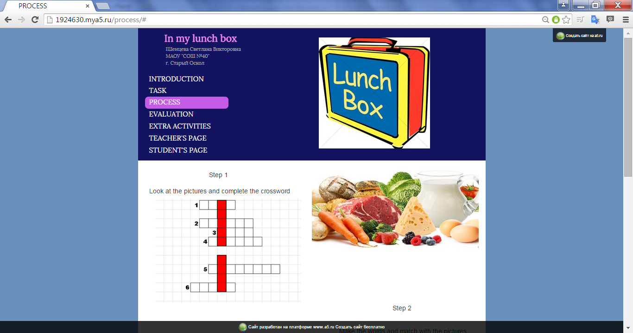

Следующее задание, было здесь же, это составить из букв слова и соотнести их с картинками, для этого школьники опять же обращались к ссылкам в интернет. 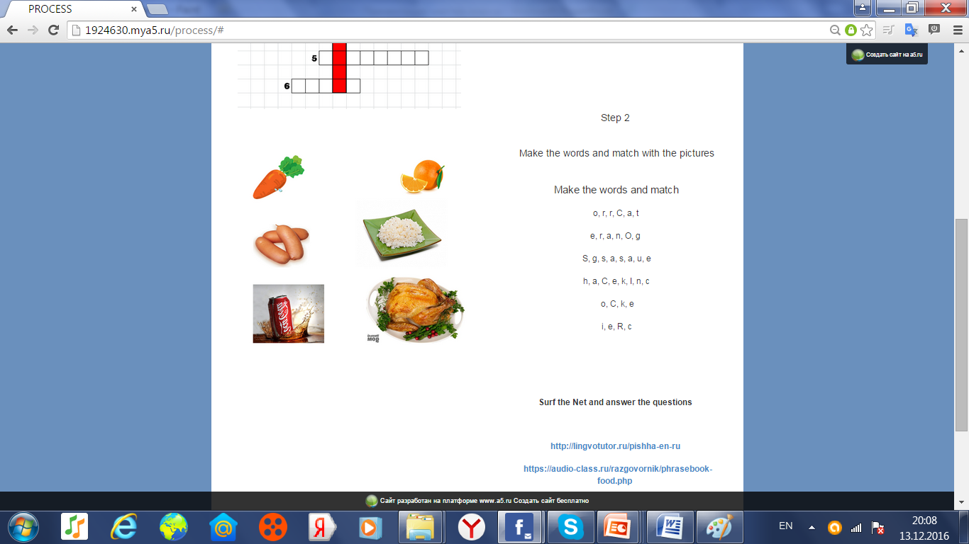

Далее заключение, это краткое описание того, чему смогут научиться учащиеся, выполнив данный веб-квест.
На следующей странице оценка (Evaluation) - описание критериев оценки при выполнении веб-квеста. Ученики раскрашивали замки: в красный, желтый и зеленый для самооценки, где красный – хорошая работа, зеленый – не плохо, желтый – попытаться еще раз.
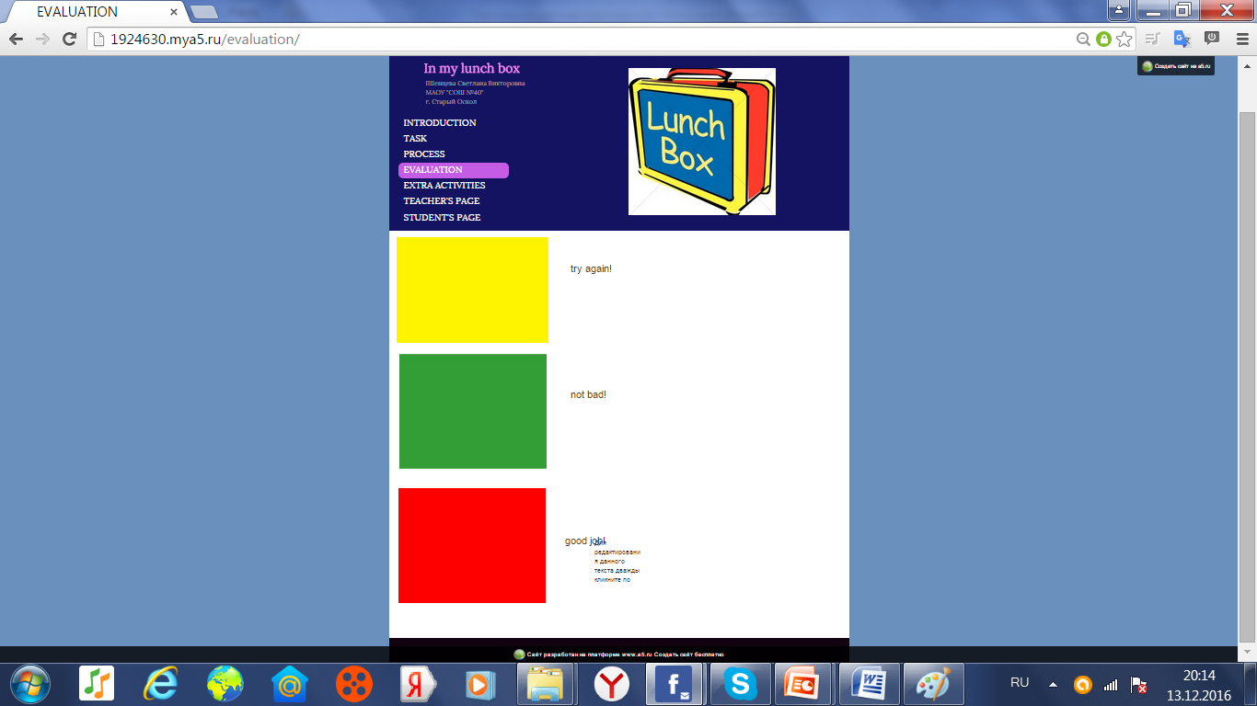
На странице (Teacher’s Page) методические рекомендации для учителей, которые будут использовать веб-квест.
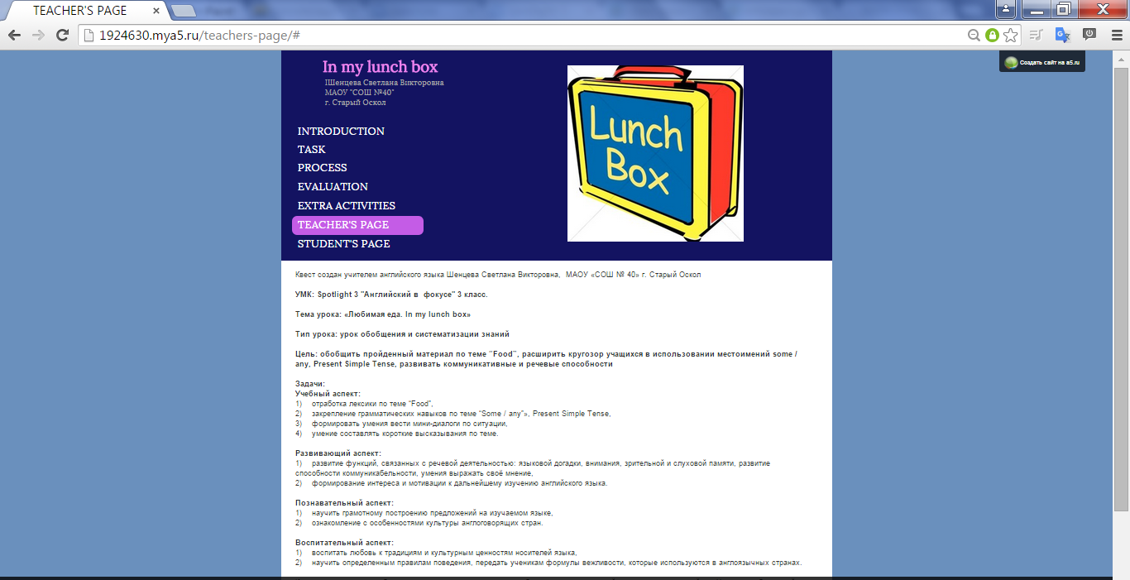
На странице (Student’s Page) представлены видео учеников, конечный результат веб-квеста, где они рассказывали о “lunch boxes”.
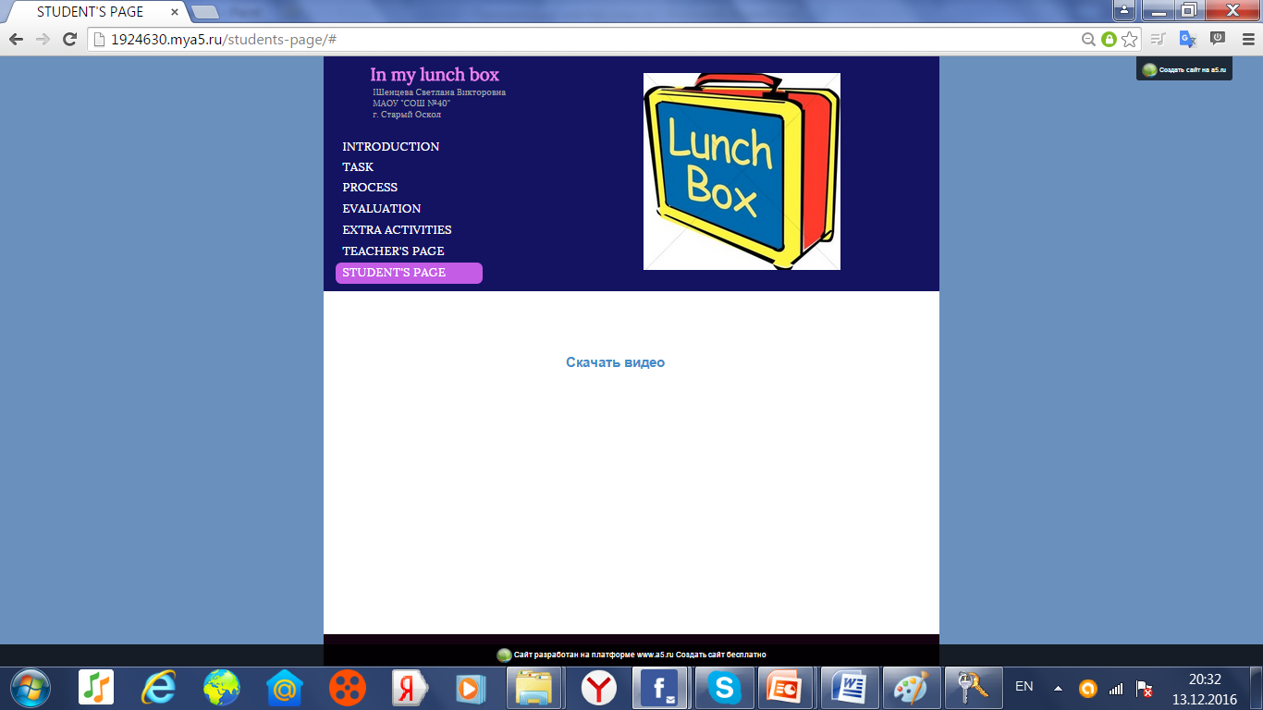
(Extra Activities) - дополнительный материал, ссылки на обучающие игры, песни, мультики, видео для запоминания слов по заданной теме. Учащиеся достаточно часто посещают эти сайты, такое преподнесение материала способствует работе по преодолению языкового барьера у учеников.
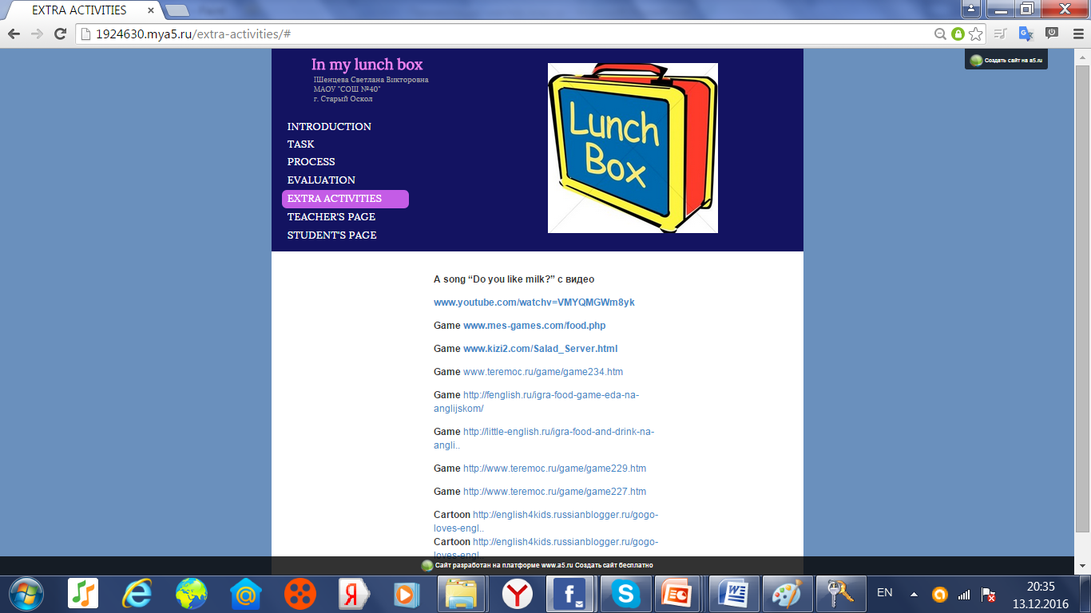

Приложение № 5
Инструкция по созданию веб-квеста в Google

1 | Сначала нужно зарегистрироваться | Впишите в строку для поиска Google.ru (далее следуйте алгоритму регистрации)
2 | Регистрация | На почту вам придет письмо ссылка для подтверждения (перейдите на эту ссылку)
3 | Переходим на сайт | Далее откройте все продукты Google
4 | Найдите раздел – для дома и офиса, кликните на ее – выберите вкладку сайты | Затем кликните вкладку – создать;  Выберите категорию школы и образовательные учреждения;  Выберите сайт веб-квеста;  Имя и адрес
5 | Вы создали веб-квест | Все страницы заполняются на усмотрение автора

Наиболее популярные бесплатные сервисы для создания веб-квеста: WordPress , LiveJournal или Живой Журнал , LiveInternet, Blog.ru , Blogspot.com , Mail.ru

Приложение №6
Journalistic web-quests (примеры заданий)

В 3 классе было предложено школьникам выполнить веб-квест по теме «Семья», для этого ученики делились на 4 группы (по 4 чел.) собирали факты и информацию в течение нескольких уроков, а затем представляли свои работы в виде новостного репортажа.
Во введении школьникам необходимо было вспомнить все изученные слова, с помощью наводящих вопросов и картинок. Каждой группе была предложена фотография известной семьи, ученикам необходимо узнать, кто это, чем занимаются, из каких членов семьи состоит их семья и т.д.
В задании ученики увидели, все те упражнении, которые им стоит выполнить (в данном случае было 3 задания: разгадать кроссворд, ребусы и дополнить предложения).
В процессе учащиеся выполняли эти упражнения в течение нескольких дней, и даже кое-что искали дома. В помощь для учеников был предоставлен заранее приготовленный список сайтов, которые должны были обязательно посетить.
И в заключении школьники представляли работы, в виде новостного репортажа используя презентации, картинки, фотографии и т.д. Было очень интересно и забавно. Все остались довольные!

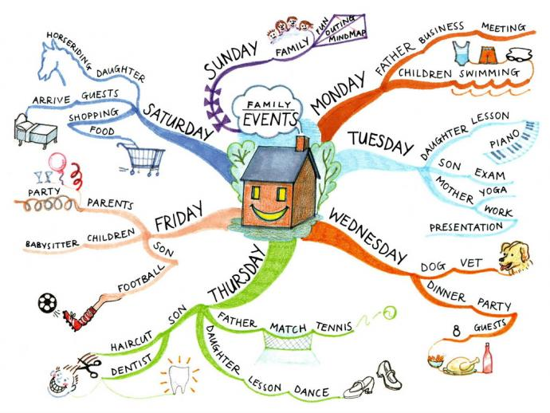

Также был предложен веб-квест по теме «Работа» в 4 классе. Учащиеся искали необходимую информацию в сети Интернет и конечным результатом представили свои работы в виде интервью.
Во введении школьники увидели названия профессий с перепутанными буквами.
В задании учащиеся познакомились с упражнениями, которые необходимо выполнить для конечного результата этой работы.
В процессе ученики выполняли много заданий, касаясь работы, видов профессий, чем каждая из них важна, представляли себя в роли какой-либо профессии, брали друг у друга интервью и все это с помощью сети Интернет и предложенных учителем ссылок.
В заключении учащиеся надевали маски разных профессий и разыгрывали передачу. Интервью снимали на видео, а потом вместе смотрели на результаты учеников и оценивали друг друга. Учащимся особенно понравился этот веб-квест.

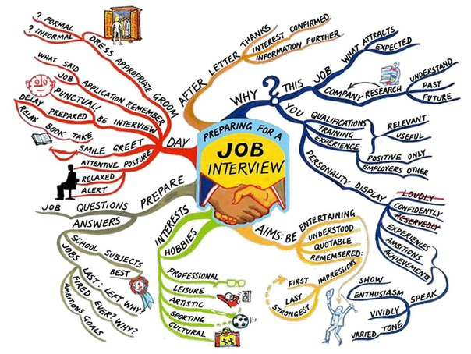

Приложение № 8
Задания на пересказ (retelling tasks)

Для учащихся 3 класса был предложен веб-квест на пересказ, где им необходимо было найти данный текст в интернете и пересказать его с помощью вопросов после текста.
Во введении ученики познакомились с названием текста, предполагали, о чем пойдет речь, рисовали рисунки.
В задании школьники увидели вопросы к тексту с помощью которых пересказывали (составляли свой рассказ по данным вопросам).
В процессе ученикам был предоставлен список сайтов, на которые они заходили в поисках текста и иллюстраций.
В заключении учащиеся пересказывали текст, используя рисунки, иллюстрации к тексту, но не отступали от предложенных вопросов.
Данный вид задания школьникам не особо интересен, но в плане обучения иностранному языку, очень эффективный, потому что при пересказе каждый ученик использует свой словарный запас, пытается подобрать синонимы к словам, таким образом, запоминается больше лексики, расширяется словарный запас. При постоянном использовании данного вида задания с помощью технологии веб-квест учащиеся становятся умнее, грамотнее и не испытывают затруднения при общении на иностранном языке.

The Rabbit and the Bear
One day a rabbit was sitting in the forest under a big tree. He was eating nuts. Suddenly a hungry bear came out of the bushes.
"Grr!" the bear growled. "Rabbit! I am going to eat you for dinner!"
"Well, has one of these nuts first," said the rabbit politely.
The bear tasted the nut.
"It's delicious," he said. "Tell me where you got these nuts," he ordered.
"They are growing under the ground," said the rabbit. "I pulled up some weeds and found the nuts. Please help you", said the rabbit, smiling. "I don't know which weeds are growing nuts and which aren't."
The bear started pulling up the weeds. The rabbit got up and quickly disappeared in the forest
Answer the questions.
- When and where does the story happen?
- Who is the main character?
- What other characters are there in the story?
- What is the problem in the story?
- What is the solution of the problem?
- What do you think of the characters?
- What do you think of the story?
Приложение № 9
Задания-загадки (mystery tasks)
3 классу предложен веб-квест для составления загадок. После прохождения темы «Части тела» и «Животные» ученики разгадывали загадки, и придумывали свои (для этого учащиеся отправлялись в сеть по заданным ссылкам).
Во введении школьники увидели загадки и картинки отгадок. Ученики весело их разгадывали, придумывали свои рисунки для отгадок, такие чтобы запутать всех учащихся.
В задании школьникам был представлен набор упражнений для повторения изученных слов (спеть песню, найти ошибку при описании частей тела и др.).
В процессе школьники с помощью других загадок на предложенных сайтах составляли свои, рисовали рисунки, придумывали своих животных и представляли их классу. Было очень интересно!
В заключении учащиеся загадывали загадки необычным способом без слов с помощью мимики и жестов, с помощью фотографий, рисунков. Ученикам особенно понравился такой веб-квест.
A lot of spots.
A long, long neck
A funny scarf.
It ‘s a … GIRAFFE.
***
Green and long
With many teeth.
Beautiful smile —
It`s … A CROCODILE.
***
As red as fire,
With a fuzzy tale.
He likes long walks.
It is … A FOX.
***
A very long nose.
It grows and grows.
Не is huge and likes fun.
It is … AN ELEPHANT.

